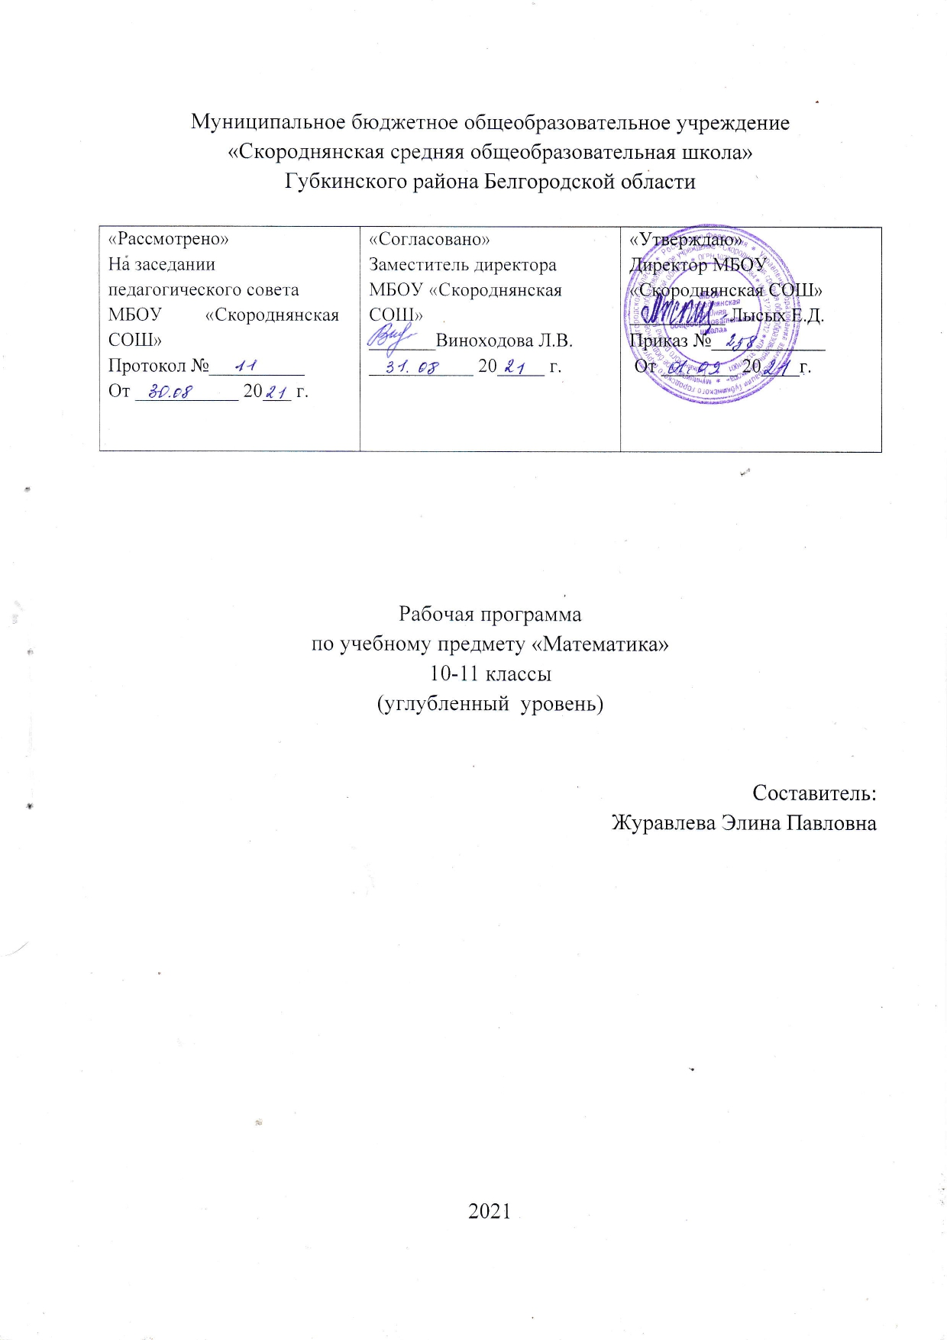

**Пояснительная записка**

Рабочая программа по учебному предмету “Математика” (углублённый уровень)для 10-11 классов составлена в соответствии с требованиями Федерального государственного стандарта среднего общего образования, га основе Примерной рабочей программы среднего общего образования по математие («Алгебра и начала математического анализа. Сборник рабочих программ. 10-11 классы6 учебное пособие для общеобразовательных организаций:базовый и углулённый уровни» /составитель: Бурмитстрова Т.А. - М.:Просвещение, 2018.) и (”Геометрия. Сборник рабочих программ. 10-11 классы: учебное пособие для общеобразовательных организаций: базовый и углулённый уровни» /составитель: Бурмитстрова Т.А. - М.:Просвещение, 2018. )

Содержание программы по математике направлено на освоение учащимися знаний, умений и навыков на углублённом уровне. Она включает все темы, предусмотренные федеральным компонентом государственного образовательного стандарта среднего общего образования по математике и авторской программы учебного предмета.

Согласно базисному плану для общеобразовательных учреждений Российской Федерации, учебному плану и годовому календарному учебному графику МБОУ «Скороднянская СОШ» на обучение математике на углублённом уровне отводится:

|  |  |  |
| --- | --- | --- |
| Предмет | Количество часов | |
| 10 класс | 11 класс |
| Алгебра и начала математического анализа | 136 | 136 |
| Геометрия | 68 | 68 |
| Всего | 204 | 204 |

.

Рабочая программа предназначена для организации процесса обучения по **УМК:**

1**.** Алгебра и начала математического нализа, 10 класс. учеб. для общеобразоват. организаций: базовый и углубл. уровниС. М. Никольский, М. К. Потапов, Н. Н. Решетников, А. В. Шевкин]. - М.: Просвещение, 2021.

2. Алгебра и начала математического нализа, 11 класс. учеб. для общеобразоват. организаций: базовый и углубл. уровниС. М. Никольский, М. К. Потапов, Н. Н. Решетников, А. В. Шевкин]. - М.: Просвещение, 2021.

3. Геометрия. 10-11 класы. : учеб. для общеобразоват. организаций: базовый и углубл. уровни **/[**Л.С. Атанасян и др.] -М.: Просвещение, 2020.

Рабочая программа обеспечивает достижение планируемых результатов освоения учебного предмета “Математика: алгебра и начала математического нализа, геометрия”.

**Раздел 1.**

**Планируемые результаты изучения учебного предмета “Математика”**

*В результате изучения курса алгебры и начал математического анализа на углублённом уровне в старшей школе ученик должен*

**Знать/понимать**

-значение математической науки для решения задач, возникающих в теории и практике; широту и в то же время ограниченность применения математических методов к анализу и исследованию процессов и явлений в природе и обществе;

-значение практики и вопросов, возникающих в самой математике для формирования и развития математической науки;

-идеи расширения числовых множеств как способа построения математичесакого аппарата для решения практических задач и внутренних задач математики;

-значение идей, методов и результатов алгебры и математического анализа для построения моделей реальных процессов и ситуаций;

-универсальный характер законов логики математических рассуждений, их применимость во всех областях человеческой деятельности;

-различие требований, предъявляемых к доказательствам в математике, естественных, социально-экономических и гуманитарных науках, на практике;

-вероятностный характер различных процессов окружающего мира.

-возможности геометрического языка как средства описания свойств реальных предметов и их взаимного расположения;

-роль аксиоматики в математике; возможность построения математических теорий на аксиоматической основе; значение аксиоматики для других областей знания и для практики;

**Уметь:**

* выполнять арифметические действия, сочетая устные и письменные приемы, применение вычислительных устройств; находить значения корня натуральной степени, степени с рациональным показателем, логарифма, используя при необходимости вычислительные устройства; пользоваться оценкой и прикидкой при практических расчетах;
* применять понятия, связанные с делимостью целых чисел, при решении математических задач;
* находить корни многочленов с одной переменной, раскладывать многочлены на множители;
* проводить преобразования числовых и буквенных выражений, включающих степени, радикалы, логарифмы и тригонометрические функции
* .решать рациональные, показательные и логарифмические уравнения и неравенства, иррациональные и тригонометрические уравнения, их системы;
* доказывать несложные неравенства;
* решать текстовые задачи с помощью составления уравнений, и неравенств, интерпретируя результат с учетом ограничений условия задачи;
* изображать на координатной плоскости множества решений уравнений и неравенств с двумя переменными и их систем.
* находить приближенные решения уравнений и их систем, используя графический метод;
* решать уравнения, неравенства и системы с применением графических представлений, свойств функций;
* решать простейшие комбинаторные задачи методом перебора, а также с использованием известных формул, треугольника Паскаля; вычислять коэффициенты бинома Ньютона по формуле и с использованием треугольника Паскаля;
* вычислять, в простейших случаях, вероятности событий на основе подсчета числа исходов.

***использовать приобретенные знания и умения в практической деятельности и повседневной жизни для:***

-практических расчетов по формулам, включая формулы, содержащие степени, радикалы, логарифмы и тригонометрические функции, при необходимости используя справочные материалы и простейшие вычислительные устройства;

-описания и исследования с помощью функций реальных зависимостей, представления их графически; интерпретации графиков реальных процессов

- построения и исследования простейших математических моделей

**-**анализа реальных числовых данных, представленных в виде диаграмм, графиков;

-анализа информации статистического характера.

*В результате изучения геометрии на углублённом уровне в старшей школе ученик должен*

**Знать/понимать**

-основные понятия и определения геометрических фигур по программе;

-формулировки аксиом стереометрии, основных теорем и их следствий;

-возможности геометрии в описании свойств реальных предметов и их взаимного расположения;

-роль аксиом в геометрии;

-возможности геометрического языка как средства описания свойств реальных предметов и их взаимного расположения;

-изображать геометрические фигуры и тела, выполнять чертеж по условию задачи;

-решать геометрические задачи, опираясь на изученные свойства планиметрических и сиереометрических фигур и соотношений между ними, применяя алгебраический и тригонометрический аппарат;

-проводить доказательные рассуждения при решении задач, доказывать основные теоремы курса;

-вычислять линейные элемнеты и углывпространственных конфигурациях, объемы и площади поверхностей пространственных тел и их простейших комбинаций;

применять координатно-векторный метод для вычисления отношений расстояний и углов; строить сечения многогранников и изображать сечения тел вращения.

**Уметь**

соотносить плоские геометрические фигуры и трехмерные объекты с их описаниями, чертежами, изображениями; различать и анализировать взаимное расположение фигур;  
• изображать геометрические фигуры и тела, выполнять чертеж по условию задачи;

• решать геометрические задачи, опираясь на изученные свойства планиметрических и стереометрических фигур и отношений между ними, применяя алгебраический и тригонометрический аппарат;

• проводить доказательные рассуждения при решении задач, доказывать основные теоремы курса;

• вычислять линейные элементы и углы в пространственных конфигурациях, площади поверхностей пространственных тел и их простейших комбинаций;

• применять координатно-векторный метод для вычисления отношений, расстояний и углов;

• строить сечения многогранников и изображать сечения тел вращения.

***Использовать приобретенные знания и умения в практической деятельности и повседневной жизни для:***

• исследования (моделирования) несложных практических ситуаций на основе изученных формул и свойств фигур;  
• вычисления длин, площадей и объемов реалных объектов при решении практических задач, используя при необходимости справочники и вычислительные устройства.

**Раздел 2.**

**Содержание учебного предмета “Математика”**

**Алгебра и начала математического анализа**

10 класс

**1. Действительные числа.**

Понятие натурального числа. Множества чисел. Свойства действительных чисел. Метод математической индукции. Перестановки. Размещения. Сочетания. Доказательство числовых неравенств. Делимость целых чисел. Сравнения по модулю m.Задачи с целочисленными неизвестными.

**2. Рациональные уравнения и неравенства.** Рациональные выражения. Формулы бинома Ньютона, суммы и разности степеней. Рациональные уравнения. Системы рациональных уравнений. Метод интервалов решения неравенств. Рациональные неравенства. Нестрогие неравенства. Системы рациональных неравенств.

**3. Корень степени n.**Понятия функции и её графика. Функция y=. Понятие корня .степени n. Корни чётной и нечётной степеней. Арифметический корень. Свойства корней степени n. Функция y = $\sqrt[n]{x}$, $x≥0$

**4. Степень положительного числа.**

Понятие и свойства степени с рациональным показателем. Предел последовательности. Свойства пределов. Бесконечно убывающая геометрическая прогрессия. Число е. Понятие степени с иррациональным показателем. Показательная функция.

**5. Логарифмы.**

Понятие и свойства логарифмов. Логарифмическая функция.

**6. Показательные и логарифмические уравнения и неравенства.**

Простейшие показательные и логарифмические уравнения. Уравнения, сводящиеся к простейшим заменой неизвестного. Простейшие показательные и логарифмические неравенства. Неравенства, сводящиеся к простейшим заменой неизвестного.

**7. Синус и косинус угла.**

Понятие угла и его меры. Определение синуса и косинуса угла, основные формулы для них. Арксинус и арккосинус.

**8. Тангенс и котангенс угла.**

Определение тангенса и котангенса угла и основные формулы для них. Арктангенс и арккотангенс.

**9. Формулы сложения.**

Косинус суммы и косинус разности двух углов. Формулы для дополнительных углов. Синус суммы и синус разности двух углов. Сумма и разность синусов и косинусов. Формулы для двойных и половинных углов. Произведение синусов и косинусов. Формулы для тангенсов.

**10. Тригонометрические функции числового аргумента.**

Функции y=sinx, y=cosx, y=tgx, y=ctgx.

**11.Тригонометрические уравнения и неравенства.**

Простейшие тригонометрические уравнения. Тригонометрические уравнения, сводящиеся к простейшим заменой неизвестного. Применение основных тригонометрических формул для решения уравнений. Однородные уравнения. Простейшие тригонометрические неравенства. Неравенства, сводящиеся к простейшим заменой неизвестного. Введение вспомогательного угла.

**12. Вероятность события.**

Понятие и свойства вероятности события.

**13. Частота. Условная вероятность.**

Относительная частота события. Условная вероятность. Независимые события.

**14. Обобщение курса алгебры и начал математического анализа за 10 класс.**

***11 класс***

**1. Функции и их графики**. Элементарные функции. Исследование функций и построение их графиков элементарными методами. Основные способы преобразования графиков. Графики функций, содержащих модули.

**2. Предел функции и непрерывность.** Понятие предела функции. Односторонние пределы, свойства пределов. Непрерывность функций в точке, на интервале, на отрезке. Непрерывность элементарных функ­ций.

**3. Обратные функции.** Понятие обратной функции. Взаимно обратные функ­ции. Обратные тригонометрические функции.

**4. Производная.** Понятие производной. Производная суммы, разности, произведения и частного двух функций. Непрерывность функций, имеющих производную, дифференциал. Производные элементарных функций. Производная сложной функции*.*

**5. Применение производной.** Максимум и минимум функции. Уравнение касательной. Приближенные вычисления. Теоремы о среднем. Возраста­ние и убывание функций. Производные высших поряд­ков. Выпуклость графика функции. Экстремум функции с единственной критической точкой. Задачи на максимум и минимум. Асимптоты. Дробно-линейная функция. По­строение графиков функций с применением производной.

**6. Первообразная и интеграл**. Понятие первообразной. Замена переменной и интегри­рование по частям. Площадь криволинейной трапеции. Определенный интеграл. Приближенное вычисление опре­деленного интеграла. Формула Ньютона — Лейбница. Свойства определенных интегралов.Применение опреде­ленных интегралов в геометрических и физических за­дачах.

**7. Равносильность уравнений и неравенств.** Равносильные преобразования уравнений и неравенств.

**8. Уравнения-следствия.** Понятие уравнения-следствия. Возведение уравнения в четную степень. Потенцирование логарифмических урав­нений. Приведение подобных членов уравнения. Освобож­дение уравнения от знаменателя. Применение логарифми­ческих, тригонометрических и других формул.

**9. Равносильность уравнений и неравенств системам.** Решение уравнений с помощью систем. Уравнения вида *.* Решение неравенств с помощью систем. Неравенства вида*.* .

**10. Равносильность уравнений на множествах.** Возведение уравнения в четную степень. Умножение уравнения на функцию. Логарифмирование и потенциро­вание уравнений, приведение подобных членов, примене­ние некоторых формул.

**11. Равносильность неравенств на множествах.** Возведение неравенства в четную степень и умноже­ние неравенства на функцию, потенцирование логариф­мических неравенств, приведение подобных членов, при­менение некоторых формул. Нестрогие неравенства.

**12. Метод промежутков для уравнений и неравенств.** Уравнения и неравенства с модулями. Метод интерва­лов для непрерывных функций.

**13. Использование свойств функций при решении уравнений и неравенств.** Использование областей существования, неотрицатель­ности, ограниченности, монотонности и экстремумов функ­ции, свойств синуса и косинуса при решении уравнений и неравенств.

**14. Системы уравнений с несколькими неизвестными.** Равносильность систем. Система-следствие. Метод заме­ны неизвестных. Рассуждения с числовыми значениями при решении систем уравнений.

**15. Повторение курса алгебры и начал математическо­го анализа за 10—11 классы.**

**Геометрия**

**10 класс**

**1. Повторение материала 7-9 классов.** Решение треугольников.

**2. Некоторые сведения из планиметрии.** Геометрия на плоскости. Вычисление угла между хордой и касательной. Теорема о произведении отрезков хорд. Теорема о касательной и секущей. Вычисление углов с вершиной внутри и вне круга. Свойства и признаки вписанных и описанных четырехугольников. Геометрические места точек. Свойство биссектрисы угла треугольника. Решение треугольников. Вычисление биссектрис, медиан, высот, радиусов вписанной и описанной окружностей. Формулы площади треугольника: формула Герона, выражение площади треугольника через радиус вписанной и описанной окружностей. Задача Эйлера. Теорема Чевы и теорема Менелая. Эллипс, гипербола, парабола как геометрические места точек.

**3. Введение.** Основные понятия стереометрии (точка, прямая, плоскость, пространство). Понятие об аксиоматическом способе построения геометрии. Первые следствия из аксиом. Представление о геометрических телах и их поверхностях. Изображение пространственных фигур на чертеже. Прикладное значение геометрии.

**4. Параллельность прямых и плоскостей.** Параллельность прямых, прямой и плоскости. Взаимное расположение двух прямых в пространстве. Угол между двумя прямыми. Параллельность плоскостей. Свойства и признаки параллельности прямых и плоскостей. Тетраэдр и параллелепипед. Построение сечений.

**5. Перпендикулярность прямых и плоскостей.** Перпендикулярность прямой и плоскости. Перпендикуляр и наклонные. Угол между прямой и плоскостью. Двугранный угол. Перпендикулярность плоскостей. Трёхгранный угол. Многогранный угол.

**6. Многогранники.** Понятие многогранника. Вершины, ребра, грани многогранника. Развертка. Выпуклые многогранники. Теорема Эйлера.  
Призма, ее основания, боковые ребра, высота, боковая поверхность. Прямая и наклонная призма. Правильная призма. Пространственная теорема Пифагора. Пирамида, ее основание, боковые ребра, высота, боковая поверхность. Треугольная пирамида. Правильная пирамида. Усеченная пирамида. Симметрии в кубе, в параллелепипеде, в призме и пирамиде. Понятие о симметрии в пространстве (центральная, осевая, зеркальная). Представление о правильных многогранниках (тетраэдр, куб, октаэдр, додекаэдр и икосаэдр).

**11 класс**

**1. Повторение материала 10 класса.** Призма. Прямая и наклонная призма. Правильная призма. Площадь поверхности призмы. Пирамида. Правильная пирамида. Усеченная пирамида. Площадь поверхности пирамиды.

**2. Векторы в пространстве.** Понятие вектора в пространстве. Модуль вектора. Равенство векторов. Сложение векторов и умножение вектора на число. Компланарные векторы. Правило параллелепипеда. Разложение вектора по трём некомпланарным векторам.

**3. Метод координат в пространстве. Движения.** Декартовы координаты в пространстве. Координаты точки. Координаты вектора. Формула расстояния между двумя точками. Уравнение плоскости. Формула расстояния от точки до плоскости. Угол между векторами. Координаты вектора. Скалярное произведение векторов. Вычисление углов между прямыми и плоскостями. Центральная симметрия. Осевая симметрия. Зеркальная симметрия. Параллельный перенос. Преобразование подобия.

**4. Цилиндр, конус, шар.** Понятие цилиндра. Площадь поверхности цилиндра. Понятие конуса. Площадь поверхности конуса. Усеченный конус. Основание, высота, боковая поверхность, образующая, развертка. Осевые сечения и сечения параллельные основанию. Сфера и шар. Уравнение сферы. Взаимное расположение сферы и плоскости. Касательная плоскость к сфере. Площадь сферы.

**5. Объёмы тел.** Понятие об объеме тела. Формулы объема куба, параллелепипеда, прямой призмы, наклонной призмы, цилиндра, пирамиды, конуса. Объём шара и площадь сферы. Объёмы шарового сегмента, слоя, сектора.

**6. Заключительное повторение.** Призма. Пирамида. Цилиндр. Конус. Шар.

**Раздел 3.**

**Учебно-тематический план**

**10 класс**

|  |  |  |  |
| --- | --- | --- | --- |
| №  п/п | Тема | Количество часов | Количество контрольных работ |
| 1 | Повторение материала 7-9 классов | 3 | 1 |
| 2 | Действительные числа | 12 | - |
| 3 | Рациональные уравнения и неравенства | 18 | 1 |
| 4 | Корень степени n | 12 | 1 |
| 5 | Степень положительного числа | 13 | 1 |
| 6 | Логарифмы | 6 | - |
| 7 | Показательные и логарифмические уравнения и неравенства | 11 | 1 |
| 8 | Синус и косинус угла | 7 | - |
| 9 | Тангенс и котангенс угла | 6 | 1 |
| 10 | Формулы сложения | 11 | - |
| 11 | Тригонометрические функции числового аргумента | 9 | 1 |
| 12 | Тригонометрические уравнения и неравенства | 12 | 1 |
| 13 | Вероятность события | 6 | - |
| 14 | Частота. Условная вероятность | 2 | - |
| 15 | Повторение | 8 | 1 |
| 16 | Повторение материала 7-9 классов | 3 | - |
| 17 | Некоторые сведения из планиметрии | 6 | - |
| 18 | Введение | 15 | - |
| 19 | Параллельность прямых и плоскостей | 16 | 2 |
| 20 | Перпендикулярность прямых и плоскостей | 17 | 1 |
| 21 | Многогранники | 11 | 1 |
| 22 | Заключительное повторение | 3 | - |
|  | **Всего** | 204 | 13 |

**Учебно-тематический план**

**11 класс**

|  |  |  |  |
| --- | --- | --- | --- |
| №  п/п | Тема | Количество часов | Количество контрольных работ |
| 1 | Повторение материала 10 класса | 3 | 1 |
| 2 | Функции и их графики | 9 | - |
| 3 | Предел функции и непрерывность | 5 | - |
| 4 | Обратные функции | 6 | 1 |
| 5 | Производная | 11 | 1 |
| 6 | Применение производной | 16 | 1 |
| 7 | Первообразная и интеграл | 13 | 1 |
| 8 | Равносильность уравнений и неравенств | 4 | - |
| 9 | Уравнения - следствия | 8 | - |
| 10 | Равносильность уравнений и неравенств системам | 13 | - |
| 11 | Равносильность уравнений на множествах | 7 | 1 |
| 12 | Равносильность неравенств на множествах | 7 | - |
| 13 | Метод промежутков для уравнений и неравенств | 5 | 1 |
| 14 | Использование свойств функций при решении уравнений и неравенств | 5 | - |
| 15 | Системы уравнений с несколькими неизвестными | 8 | 1 |
| 16 | Повторение | 16 | 1*2ч |
| 16 | Повторение материала 10 класс*а* | 3 | 1 |
| 17 | Векторы в пространстве | 6 | - |
| 18 | Метод координат в пространстве | 15 | 1 |
| 19 | Цилиндр, конус, шар | 16 | 1 |
| 20 | Объёмы тел | 17 | 1 |
| 21 | Заключительное повторение | 11 | 1 |
|  | Итого | **204** |  |